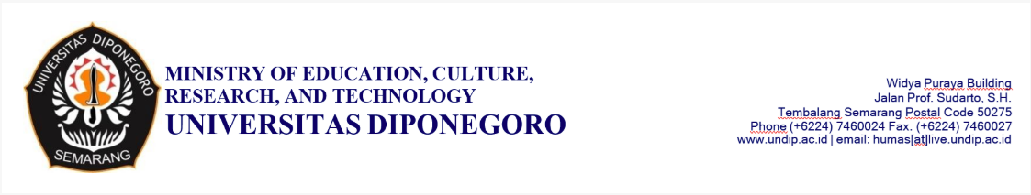

**SURAT PERINTAH**

**Nomor : 800.1.11.1/LD/514/XI/2024**

|  |  |  |  |
| --- | --- | --- | --- |
|  | Nama | : | Trisno Suharsanto, SE., M.Si. |
|  | NIP | : | 19730710 199803 1 007 |
|  | Jabatan | : | Kepala BAPPERIDA Kabupaten Pekalongan |

**Memerintahkan Kepada :**

|  |  |  |  |  |
| --- | --- | --- | --- | --- |
|  | 1. | Nama  NIP  Jabatan | :  :  : | Achmat Rizqon, SE, M.PA  197902192011011001  Perencana Ahli Muda BAPPERIDA Kabupaten Pekalongan |
|  | 2. | Nama  NIP  Jabatan | :  :  : | Samsiyah  19741010 200901 2 004  Penelaah Teknis Kebijakan BAPPERIDA Kabupaten Pekalongan |
|  | 3. | Nama  NIP  Jabatan | :  :  : | Murhadi Wibowo  19801025 200901 1 002  Penelaah Teknis Kebijakan BAPPERIDA Kabupaten Pekalongan |
|  | 4. | Nama  NIP  Jabatan | :  :  : | Resmiati, A.Md  198903072015022002  Pengolah Data Dan Informasi BAPPERIDA Kabupaten Pekalongan |

|  |  |
| --- | --- |
|  | Untuk melaksanakan perjalanan dinas dalam rangka Konsultasi Indek Desa Membangun, yang akan dilaksanakan pada |

|  |  |  |  |
| --- | --- | --- | --- |
|  | Hari/ Tanggal | : | Minggu, 24 November 2024 s.d. Senin, 25 November 2024 |
|  | Jam | : | 09.00 WIB - Selesai |
|  | Tempat | : | Kemendes RI |
|  | Keterangan | : | Biaya yang timbul akibat dikeluarkannya Surat Perintah ini dibebankan pada Anggaran Pendapatan dan Belanja Daerah Kabupaten Pekalongan Tahun Anggaran 2024 |

|  |  |
| --- | --- |
|  | Demikian untuk diketahui dan dilaksanakan dengan penuh tanggung jawab. |

|  |  |  |  |
| --- | --- | --- | --- |
|  | Ditetapkan di | : | Kajen |
|  | Pada tanggal | : | November 2024 |

|  |  |
| --- | --- |
|  | Kepala BAPPERIDA  Kabupaten Pekalongan |

|  |  |
| --- | --- |
|  | **Trisno Suharsanto, SE., M.Si.**  Pembina Utama Muda  19730710 199803 1 007 |